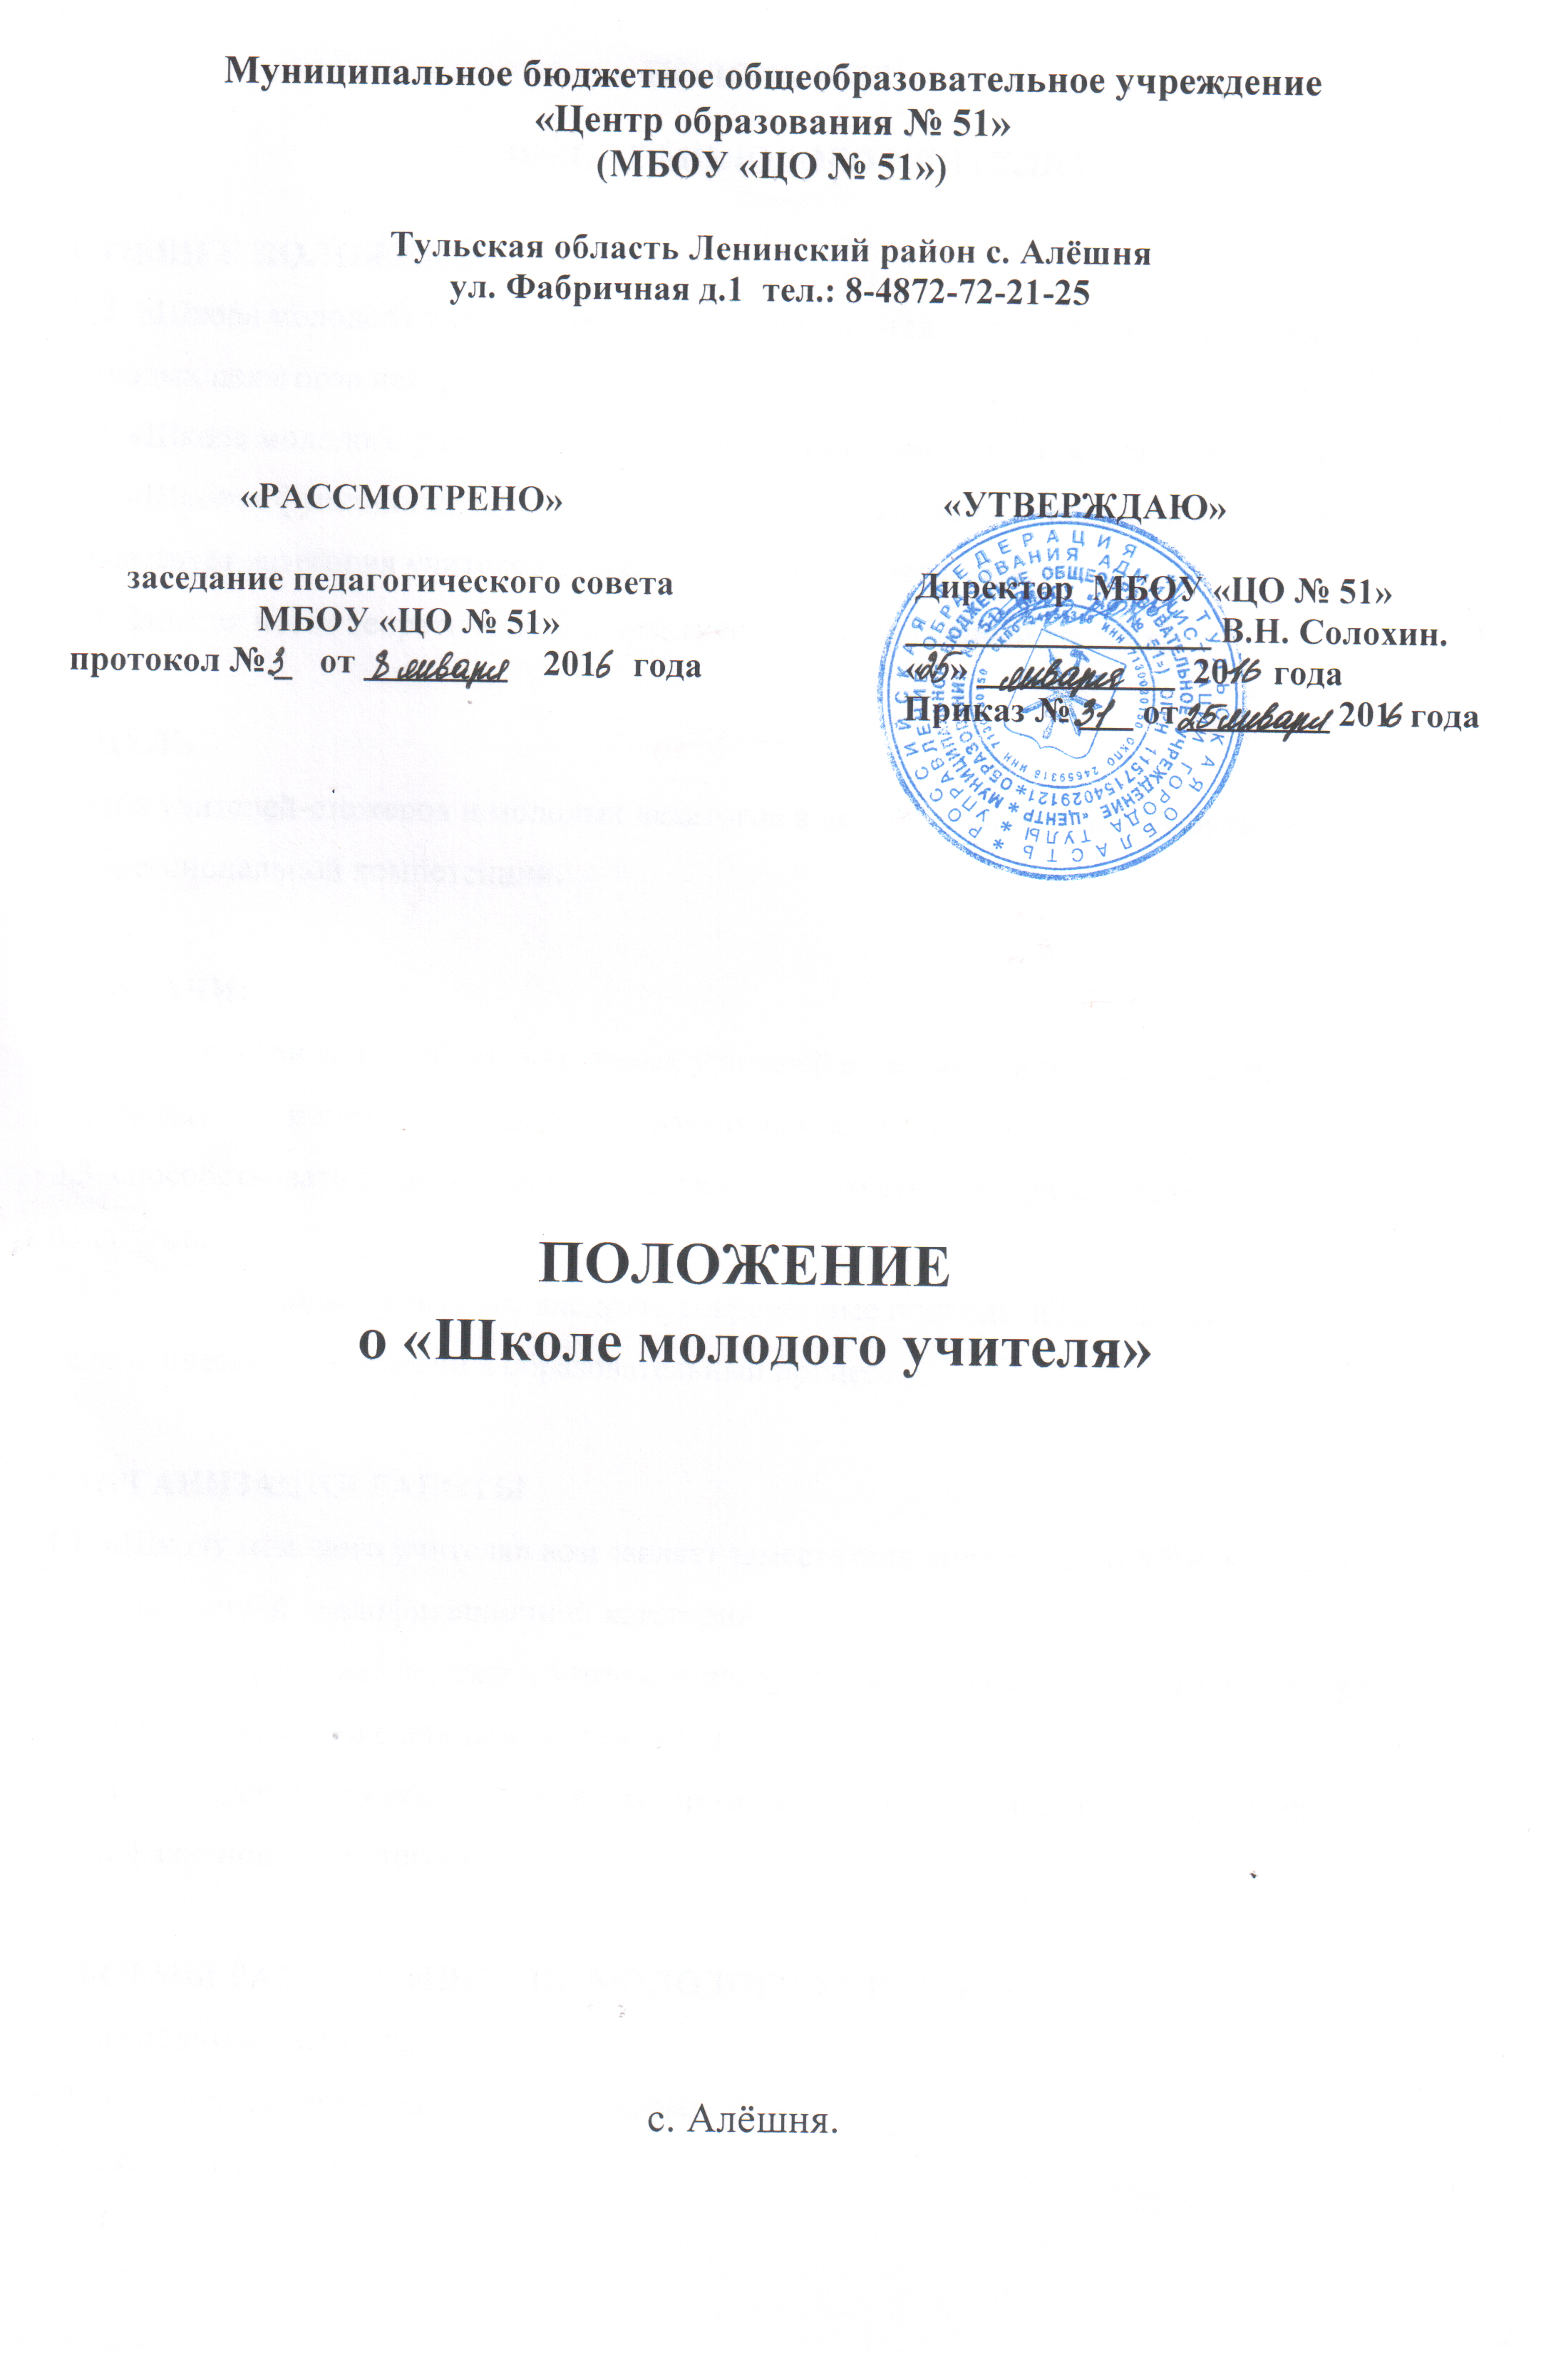

ПОЛОЖЕНИЕ
О «ШКОЛЕ МОЛОДОГО УЧИТЕЛЯ»

1. ОБЩЕЕ ПОЛОЖЕНИЕ
1 .1. «Школа молодого учителя» организует свою деятельность для учителей стажёров и молодых педагогов центра;
1.2. «Школа молодого учителя» является самостоятельным звеном методической службы;
1.3. «Школа» функционирует до тех пор, пока в составе педагогического коллектива существует категория учителей-стажеров и молодых педагогов;
1.4. Занятия носят теоретический и практико-ориентированный характер.

2. ЦЕЛЬ
Учеба учителей-стажеров и молодых педагогов в центре, содействие в становлении их профессиональной компетенции.
3. ЗАДАЧИ:
3.1. удовлетворить потребность молодых учителей в непрерывном образовании;
3.2. оказать им помощь в преодолении различных затруднений;
3.3. способствовать формированию индивидуального стиля творческой деятельности педагогов;
3.4. помочь молодым учителям внедрять современные подходы и передовые педагогические технологии в образовательный процесс.
4. ОРГАНИЗАЦИЯ РАБОТЫ
4.1. «Школу молодого учителя» возглавляет заместитель директора по УВР или опытный учитель высшей квалификационной категории;
4.2. «Школа» работает по плану, утвержденному директором (заместителем директора по УВР), в соответствии с данным Положением;
4.3. Занятия, организуемые 3 раза в год, проводятся учителем-наставником высшей квалификационных категорий.
5. ФОРМЫ РАБОТЫ «ШКОЛЫ МОЛОДОГО УЧИТЕЛЯ»
5.1. лекционные занятия;
5.2. практико-ориентированньие семинары;
5.3. «круглые» столы;
5.4. «открытые» уроки;
5.5. творческие встречи молодых и опытных педагогов;
5.6. дискуссии;
5.7. микроисследования;
5.8. тренинги;
5.9. деловые игры;
5.10. индивидуальные консультации;
5.11. взаимопосещение уроков;
5.12. методические выставки.
6. ДОКУМЕНТАЦИЯ И ОТЧЕТНОСТЬ
6.1. Занятие «Школы молодого учителя» оформляется планом его проведения;
6.2. Анализ о деятельности «Школы молодого учителя» предоставляется заместителем директора центра по УВР на августовском педагогическом совете центра.
7. МАТЕРИАЛЬНОЕ СТИМУЛИРОВАНИЕ
Руководитель «Школы молодого учителя» и учителя, проявляющие активность в ее деятельности, получают доплату к заработанной плате до 15%.



